**新 书 推 荐**

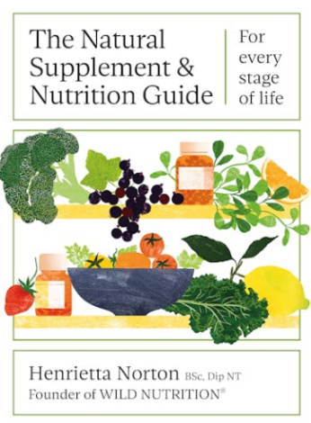**中文书名：****《自然补充剂与营养指南：全生命阶段适用》**

**英文书名：*The Natural Supplement and Nutrition Guide: For every stage of life***

**作 者：Henrietta Norton**

**出 版 社：Laurence King Publishing**

**代理公司：ANA/Jessica Wu**

**页 数：192页**

**出版时间：2025年1月**

**代理地区：中国大陆、台湾**

**审读资料：电子稿**

**类 型：生活时尚**

**内容简介：**

通过更好的营养改变你的生活。从痤疮到焦虑、力量到睡眠，这本由认证营养治疗师、Food-Grown补充剂品牌Wild Nutrition创始人亨丽埃塔·诺顿（Henrietta Norton）编写的实用指南，帮助您治愈疾病、提升能量并改变健康。

本书按照健康需求进行组织，包括健身与肌肉恢复、压力、睡眠、心脏健康、干燥皮肤、低能量、关节僵硬、抑郁、肠道健康、体重管理、生育力等，每个章节不仅提供哪些补充剂可能对您有益的专业建议，还建议了相应的食物以及实用简便的烹饪技巧，帮助您从饮食和营养中获得最大益处。它还提供了一个全面的介绍，教您如何将补充剂纳入日常生活，包括在不同生命阶段。

让自己感觉最佳，这本现代指南为您提供了自然补充剂的使用方法。

**作者简介：**

**亨丽埃塔·诺顿（Henrietta Norton）**拥有生物学学士学位和营养治疗师资格证书，是Food-Grown补充剂品牌 Wild Nutrition的创始人，也是畅销书作者和备受尊敬的营养学专家。

**感谢您的阅读！**

**请将反馈信息发至：版权负责人**

**Email**：**[Rights@nurnberg.com.cn](mailto:Rights@nurnberg.com.cn)**

安德鲁·纳伯格联合国际有限公司北京代表处

北京市海淀区中关村大街甲59号中国人民大学文化大厦1705室, 邮编：100872

电话：010-82504106, 传真：010-82504200

公司网址：[http://www.nurnberg.com.cn](http://www.nurnberg.com.cn/)

书目下载：<http://www.nurnberg.com.cn/booklist_zh/list.aspx>

书讯浏览：<http://www.nurnberg.com.cn/book/book.aspx>

视频推荐：<http://www.nurnberg.com.cn/video/video.aspx>

豆瓣小站：<http://site.douban.com/110577/>

新浪微博：[安德鲁纳伯格公司的微博_微博 (weibo.com)](https://weibo.com/1877653117/profile?topnav=1&wvr=6)

微信订阅号：ANABJ2002

